9 класс
- Дополни предложения.
Евразия самый ______________________ материк на Земле. Евразия омывается водами ________ океанов. Евразия состоит из ___ частей: _______________________ и ______________________.
- Используя географические карты из приложения к учебнику покажи по каким природным объектам проходит граница между Европой и Азией.
- Используя географические карты из приложения к учебнику опиши особенности природы, жизни, культуры и хозяйственной деятельности людей любой из стран Евразии
- Используя географические карты из приложения к учебнику опиши особенности природы, жизни, культуры и хозяйственной деятельности людей любой из стран России
- Используя географические карты из приложения к учебнику определи расстояние от Москвы до столицы любой Европейской страны.
- Используя географические карты из приложения к учебнику определи расстояние от Москвы до столицы любой Азиатской страны.
- Используя географические карты из приложения к учебнику напиши страны, с которыми граничит Россия с западной стороны.
- Используя географические карты из приложения к учебнику напиши страны, с которыми граничит Россия с восточной стороны.
- Используя географические карты из приложения к учебнику напиши страны, с которыми граничит Россия с южной стороны.
- Используя географические карты из приложения к учебнику напиши моря и заливы омывающие берега Евразии и относящиеся к бассейну Северного - Ледовитого океана.
- Используя географические карты из приложения к учебнику напиши моря и заливы омывающие берега Евразии и относящиеся к бассейну Атлантического океана
- Используя географические карты из приложения к учебнику напиши моря и заливы омывающие берега Евразии и относящиеся к бассейну Тихого океана
- Используя географические карты из приложения к учебнику напиши моря и заливы омывающие берега Евразии и относящиеся к бассейну Индийского океана
- Опираясь на географические карты из приложения к учебнику напиши моря и заливы омывающие берега Российской Федерации.
- Опиши страну в которой ты хотел бы побывать.
- Республика Хакасия это:
- часть (субъект) Российской Федерации
- часть (субъект) континента Евразия
- часть (субъект) планеты Земля
- Столица Республики Хакасия называется:
- Москва
- Красноярск
- Абакан
- У Республики Хакасия есть свой:
- герб
- гимн
- флаг
- Чем интересна Хакасия для туристов:
- Саяно-Шушенская ГЭС
- село Белый Яр
- Долина царей
- озера Беле, Туз, Шира
- реками
- прудами
- Обведи картинки с изображением культурных и исторических памятников Республики Хакасия
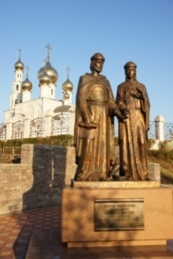 | 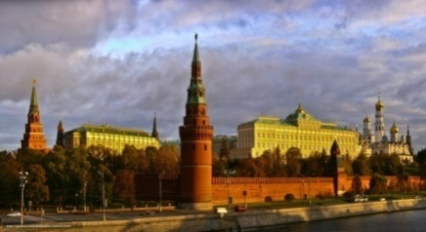 | 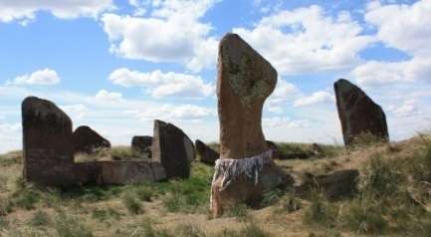 | 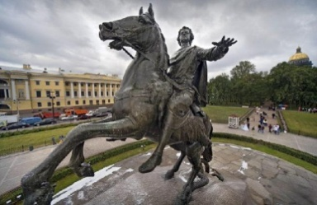 | 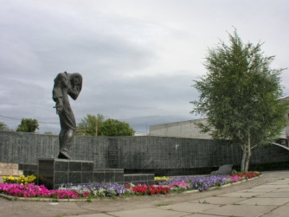 | 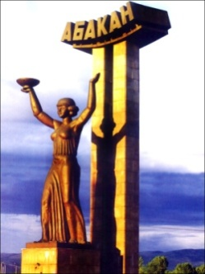

Система оценивания работы в целом.
За каждый правильный ответ ставится 1 балл.
Минимальный уровень 9 баллов.
Достаточный 10 и более.

